20231312Z8K7

如图甲所示电路中，*R*两端电压*U*随通过该电阻的电流*I*的变化关系如图乙所示，电源电动势为7.0 V(内阻不计)，且*R*1＝1 000 Ω(不随温度变化)。若改变*R*2，使*A*、*B*与*B*、*C*间的电压相等，这时(　　)

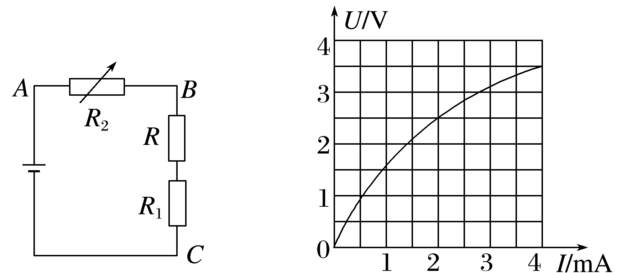

A．*R*的阻值约为1 000 Ω

B．*R*的阻值约为333 Ω

C．通过*R*的电流约为1.5 mA

D．通过*R*的电流约为2.0 mA